系统分析与设计

**科研信息共享平台**

**需求调研**

|  |  |  |
| --- | --- | --- |
| **项目组成员信息** | | |
| **小组名称** | **爆肝工程师的软工大组** | |
| **小组联系人** | **李昕航** | |
| **学号** | **姓名** | **本文档中主要承担的工作内容** |
| 16211063 | 李昕航 | 资料整合，文档修改 |
| 16211013 | 赵志浩 | 完成需求总结部分文档编写 |
| 16211042 | 郭镕昊 | 设计并收集调查问卷 |
| 16071072 | 洪振东 | 完成团队讨论部分文档编写 |
| 15081070 | 张雨任 | 完成调研概述部分文档编写 |
| 16171086 | 曾宥崴 | 资料收集，进行产品调研 |
| 15081013 | 霍晓亮 | 资料收集，进行产品调研 |
| 16041124 | 王明鑫 | 资料收集，进行产品调研 |
| 16211006 | 徐家兴 | 完成用户概况部分文档编写 |

2019-03

目 录

1. 调研概述 1

1.1 调研背景 1

1.2 调研目的 1

1.3 调研目标群体 1

2. 调研过程 1

3. 用户概况 1

3.1 项目背景介绍 1

3.2 用户群体以及特征 1

4. 调研记录 2

4.1 资料搜集 2

4.1.1 Google Scholar 2

4.1.2 Bing Scholar 4

4.1.3 ResearchGate 5

4.2 问卷调查 6

4.3 团队讨论 6

4.4 用户访谈 7

5. 需求总结 7

5.1 功能性需求 7

5.1.1 信息编辑 7

5.1.2 权限管理 7

5.1.3 统计和分析 7

5.1.4 门户系统 7

5.1.5 有偿增值服务 7

5.1.6 检索和查看 7

5.1.7 收藏文献及导出引用 7

5.1.8 推荐资源列表 8

5.1.9 论文评价 8

5.1.10 每日推荐 8

5.2 非功能性需求 8

5.2.1 页面相应速度 8

5.2.2 数据库规模 8

5.2.3 数据安全性 8

# 需求调研报告

**1 调研概述**

## 1.1 调研背景

随着科学研究的发展，科研不再是少数人的专利，对于科研的需求在普通人群中越来越普及。为了更方便地为科研工作者们提供科研信息的获取途径以及学术交流的环境，我们旨在开发一个智能科研信息共享平台。因此，我们针对这一方向进行需求调研。

## 1.2 调研目的

为了更加精确地捕捉到用户群体的需求，以及更加细致地进行需求分析以及系统设计。

## 1.3 调研目标群体

老师、学生、学者等科研工作者。

**2 调研过程**

基于项目的背景及需求，我们拟制定了一套需求调研的流程，包括资料搜集，问卷调查，头脑风暴以及用户访谈：

* 资料搜集：搜集科研平台的相关公开资料，为接下来的调研提供基础
* 问卷调查：根据搜集到的资料制定问卷，并下发、收集并整理数据
* 头脑风暴：根据收集的资料、整理的数据进行小组会议讨论，确定访谈内容和项目方向。
* 用户访谈：对科研工作着进行访谈，针对问卷未能涵盖的细节问题进行探讨，完成项目细节问题的确定

通过对以上部分的调研，结合用户的需求，我们对系统设计的需求有了大致的了解，并总结了初步设计的功能性需求和非功能性需求等，为最终项目的行进与开发打下基础。

**3 用户概况**

## 3.1 项目背景介绍

作为科研活动的核心主体，管理和维护科技专家资源是科技成果共享重要的一环。在此背景下，建设一套面向全国乃至全世界的科技专家资源共享平台就变得非常有意义。科技专家资源共享平台由专门的管理机构运行和维护，在统一管理的基础上建立科技专家门户系统。

## 3.2 用户群体以及特性

按照用户特点将用户划分为平台管理员、专家学者和普通用户三类：

* 平台管理员：运营科技专家资源共享平台的管理机构，具有最高权限，收集和管理科技专家的基本信息，搭建和维护共享平台，审核科技专家的申请，对专家信息进行统计分析
* 专家学者：专家学者是经过平台管理员认证的用户，可以自行申请和维护自己的门户系统，并可对自己的成果资源提供有偿增值服务。这类用户的特点是与普通用户相比已经具有一定的成果，有独立运营门户、转让自身成果的需求
* 普通用户：普通用户是该平台数量最多的用户，其特点是无资源产出，但有资源获取需求，主要使用该系统进行信息检索以及学术交流

根据背景描述，大致可以对用户的现有需求进行简单总结，得到如下的用例图：

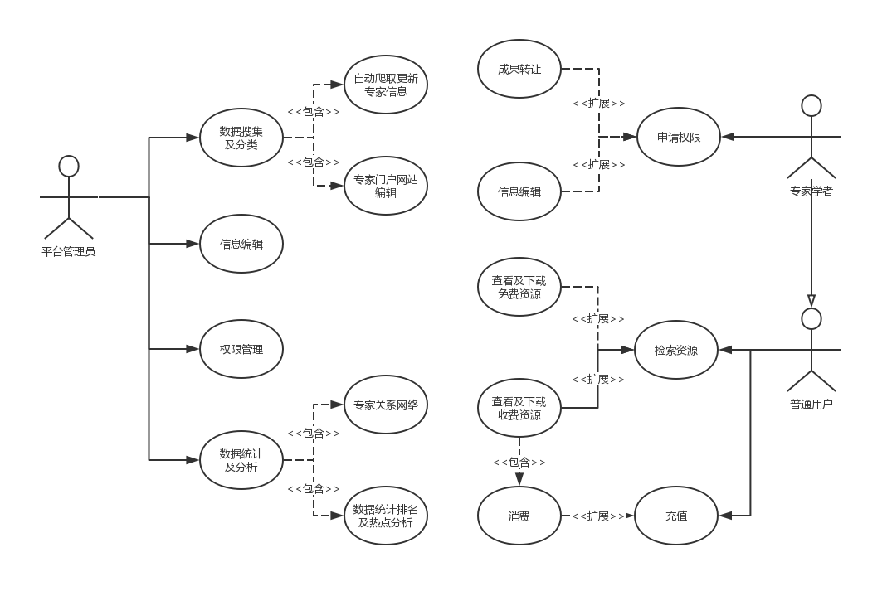

**图3-1 背景陈述用例图**

**4 调研记录**

## 4.1 资料搜集

**4.1.1 Google Scholar**

Google Scholar是公认的比较权威的学术搜索平台。

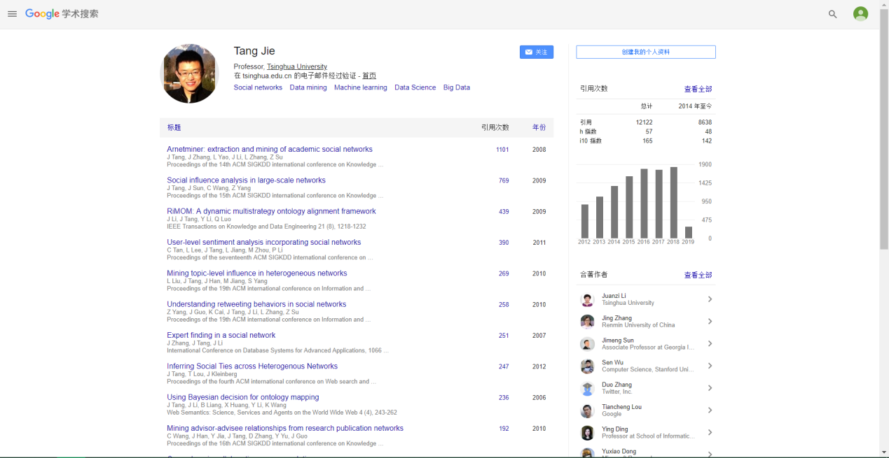

**图4-1 谷歌学术学者个人主页**

对于比较知名的学者，Google Scholar会自动建立相关的个人主页，显示出学者的publication概述以及合作的作者等，可以很直观方便地获取到有关学者的一系列信息。

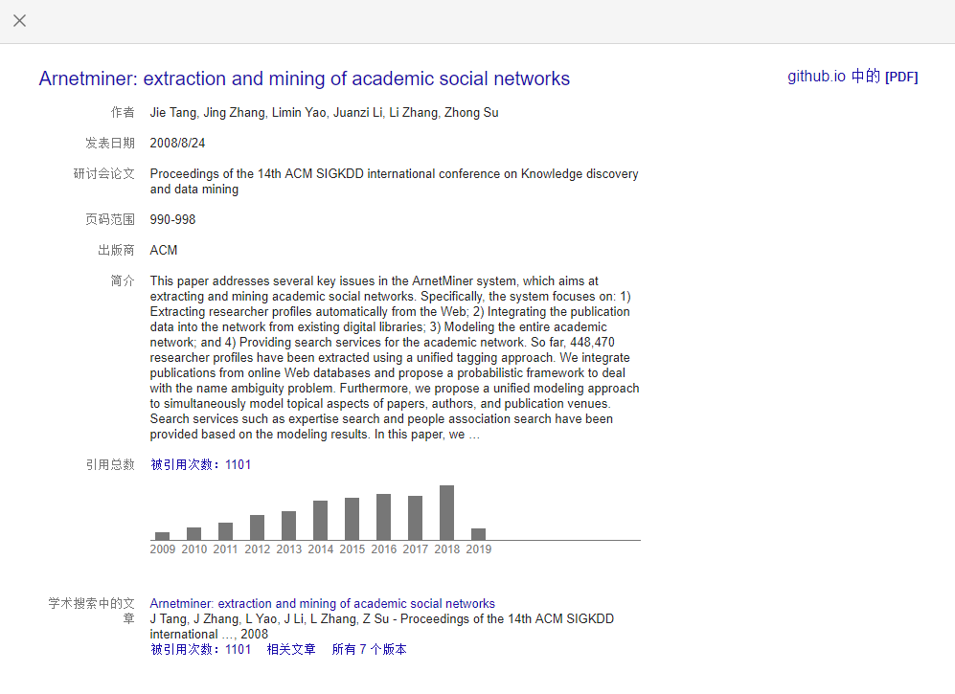

**图4-2 谷歌学术文献页面**

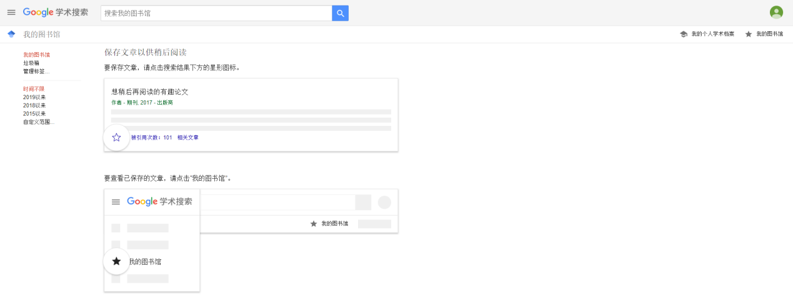

**图4-3 谷歌学术收藏功能**

同时，Google Scholar还提供文章简介以及论文收藏，有助于用户在后续的使用中更加便捷，通过Google Scholar提供的链接，可以很方便地得到论文源。

但是，Google Scholar也有相应的缺点，并不能够很好地满足预期的需求。

* 学者简介过于简洁，缺少大量专业化信息
* 学者关系网络模糊，没有很好地建立对应的模型以及数据分析
* 进入门槛过高，不知名的科研工作者无法拥有自己的个人主页
* 数据库内只拥有已发表论文，对于working paper类型的文献资料没有很好的支持

**4.1.2 Bing Scholar**

Bing Scholar是微软研发的学术搜索引擎，功能与Google Scholar较为类似.

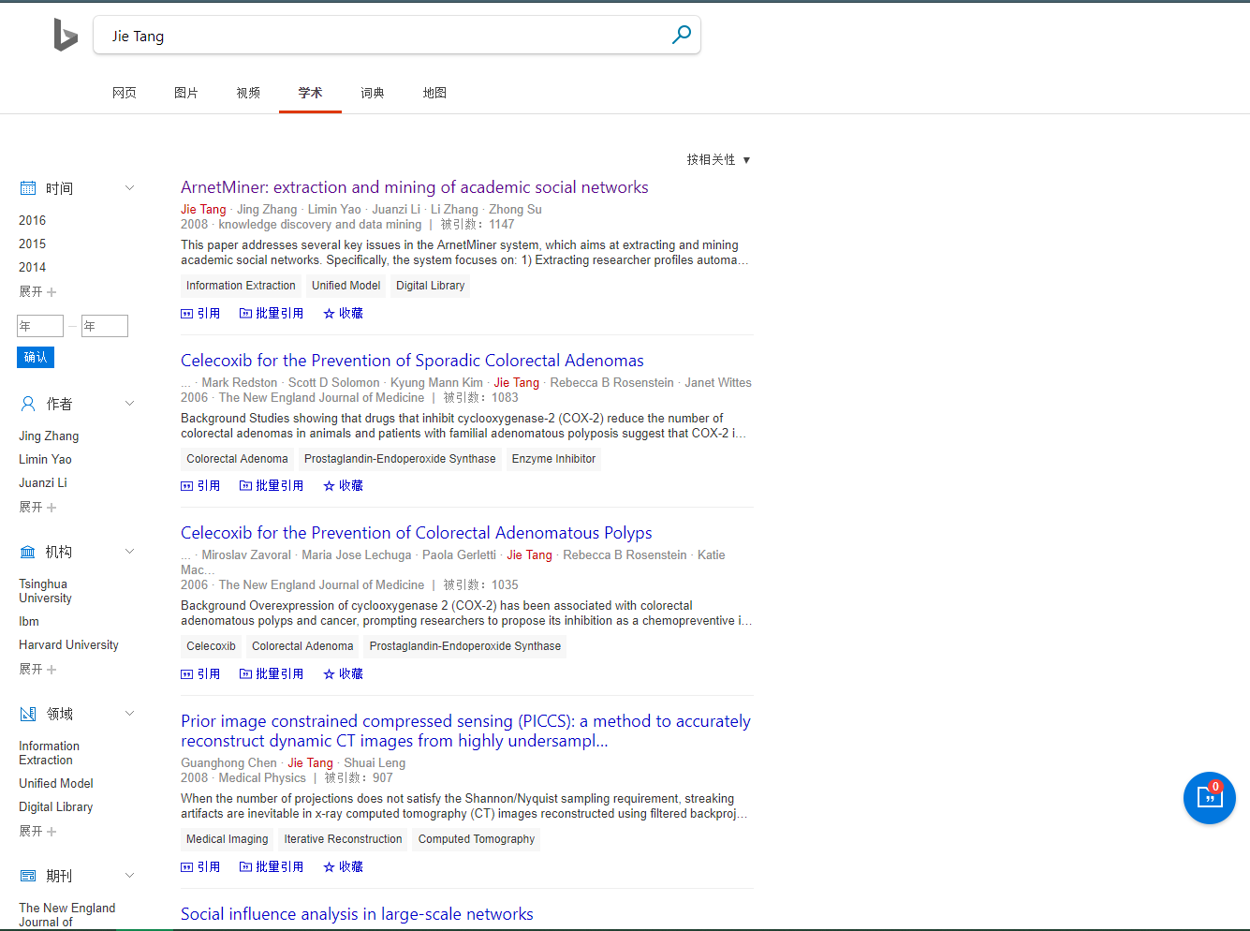

**图4-4 必应学术搜索页面**

Bing Scholar在条件搜索等方面进行了一定的优化，在进行文献搜索或学者搜索时有更多的模糊查询方式，使用户的使用体验更佳。

但是Bing Scholar同样与Google Scholar一样，只是提供了文献搜索引擎的功能，而缺少了其他的一些资源管理以及社交功能。

* 没有提供学者个人主页功能，只能通过搜索学者姓名得到全部文献
* 数据库不够完全，一些知名度引用数较低的文章无法搜索
* 只有搜索引擎的功能

**4.1.3 ResearchGate**

ResearchGate是不同于Google Scholar和Bing Scholar这样的学术搜索引擎的一个平台，与其说是搜索，不如说更像是学术社交平台。

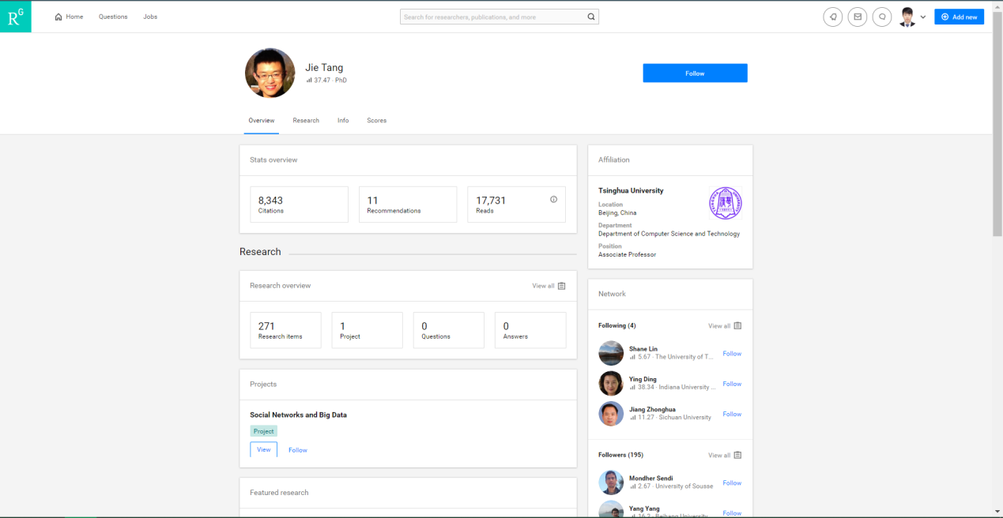

**图4-5 ResearchGate个人主页**

在ResearchGate上，每个注册用户都相当于一个学者，可以对其他人的工作follow也可以提出问题，并且可以向自己的个人主页上增添研究工作，大大提高了平台的有效性。

从直观角度上ResearchGate更加贴近项目的需求，但是使用ResearchGate时可以发现该平台的一些显著不足。

* 认证方式不够有效，对于重名等问题解决方案不够完整
* 推荐功能较差，不能很好地进行用户画像
* 文献数据库不足，甚至很多著名的学者和引用量较高的论文都无法搜索到
* 学术关系网不够直观具体，数据分析不到位

## 4.2 问卷调查

针对资料搜集部分的横向比对，我们设计了如附件一所示的问卷，希望可以对科研工作者的具体需求进行细化。

经过整理68份问卷的调查结果，我们统计得出如下的结果，通过问卷调查，我们可以直观地看到用户对于科研信息共享平台的主要功能需求：

* 88%的用户有获取文献资源的需求
* 47%的用户有讨论科研成果的需求
* 35%的用户有管理科研成果的需求
* 18%的用户有社交的需求

## 4.3 团队讨论

根据以上得到的信息，小组成员在讨论会上头脑风暴，讨论用户可能的需求或感兴趣的功能，主要提出了以下创新功能: 付费提问、推荐资源列表、论文评价以及每日推荐。

除了基础的功能外，这些创新的功能在市场竞争中可以起到较为明显的作用，可以显著增加平台的竞争力。

## 4.4 用户访谈

根据以上步骤得到的需求信息，进行相应的总结，并与老师以访谈的形式进行沟通。

在访谈的过程中，发现需求背景中的陈述与用户的现实需求并不完全匹配，比如科研成果转让，收付费功能等都涉及到较多复杂的法律和机制问题，而某些比较基础的功能，诸如文献导出，科研成果讨论以及社交功能等都没有进行明确的交代。

通过访谈，进一步细分总结用户的真实需求，避免了只以工程师的角度看待需求但脱离实际的弊端。

**5 需求总结**

## 5.1 功能性需求

**5.1.1 信息编辑**

平台管理员根据通过爬虫等各种技术及渠道获得的专家资源基础数据，使用平台提供的接口对专家门户进行信息编辑。

**5.1.2 权限管理**

平台管理员认证学者身份信息，审核专家管理自己门户系统的请求，并根据审核结果修改专家的操作权限。

**5.1.3 统计和分析**

平台数据库定期进行更新，并对平台内所有的专家学者进行统计和分析，包括专家研究领域分析，专家关系网络、科研机构成果分类排名、科研领域热点分析等功能。

**5.1.4 门户系统**

专家可以向平台申请管理和维护自己的门户系统，平台管理员统一审核，审核通过后科技专家可以完善和维护门户系统的各类信息。

**5.1.5 有偿增值业务**

专家可对自己的成果资源提供有偿增值服务，如科技成果转让、论文全文和专利转让等业务功能。同时还可以开放付费提问功能，普通用户消耗一定的积分可以直接向专家提问，而专家通过回答问题可以获得相应的报酬。

**5.1.6 检索和查看**

用户可以通过资源共享平台检索科技专家的各类资源，并能够根据检索到的条目，进行查看或其他进一步的操作。

**5.1.7 收藏文献及导出引用**

用户可以对感兴趣的文献进行收藏，同时对于用户检索出来的文献资源，能够通过一键导出APA，MLA等多种文献引用格式，方便用户使用。

**5.1.8 推荐资源列表**

普通用户能够在检索时将一些有关联的资源创建一个资源列表，并以链接的形式分享给他人达成向他人推荐的目的。

**5.1.9 论文评价**

在查看专家资源时，普通用户可以对资源留下评论，并浏览和回复其他用户对该资源的评论，类似于讨论区的功能。

**5.1.10 每日推荐**

根据用户的浏览记录，可以形成该用户感兴趣的科学领域，并根据其兴趣每日向用户推荐一些优质资源。

## 5.2 非功能性需求

**5.2.1 页面响应速度**

页面相应速度是指从用户进行操作到平台完成响应所需要的时间，较快的页面响应速度能够提高用户体验。

**5.2.2 数据库规模**

数据库能够存储规模庞大的专家学者资源，要求查询插入删除迅速，并有很高的鲁棒性。

**5.2.3 数据安全性**

保证数据库安全，避免发生信息泄露等情况。